Советы педагога - психолога
Кинезиология, как метод активного развития дошкольников

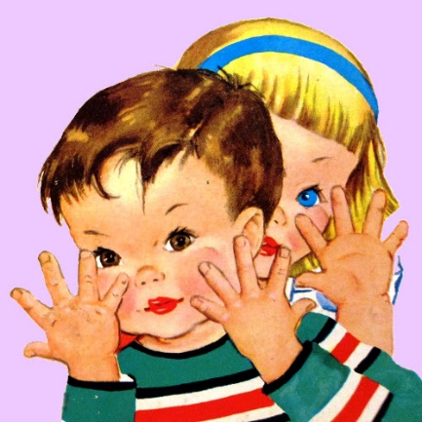
Мы живем в мире цифровых технологий, что способствует снижению двигательной активности человека. Современный мир не требует от детей ручных усилий и поэтому моторные навыки ослабляются: дети плохо держат карандаш, кисточку, ножницы, отчего происходят постоянные зажимы кисти, что ведет к нарушению эмоционального состояния. Все это в дальнейшем сказывается на восприятии и усвоении любого обучающего материала, а также на здоровье. Отсутствие физической нагрузки тормозит мыслительные процессы, снижает концентрацию внимания, координационные способности, выносливость, возникают проблемы с речевым развитием.
Данная ситуация ставит перед специалистами задачу поиска эффективных форм и методов работы для улучшения образовательной ситуации. По мнению многих специалистов, одной из таких форм работы является – кинезиология.
Кинезиология – наука о развитии умственных способностей через определенные двигательные упражнения. Они позволяют создать новые нейронные связи и улучшить работу головного мозга, отвечающего за развитие психических процессов и интеллекта. Применение кинезиологических упражнений позволяет улучшить у дошкольников память, внимание, речь, пространственные представления, мелкую и крупную моторику, снизить утомляемость, повысить работоспособность к произвольному контролю.
Еще одним положительным моментом от проведения кинезиологических упражнений является то, что они дают не только быстрый, но и накапливающийся эффект, развивая при этом логическое мышление и повышая умственную деятельность в целом.
Существует основное требование к использованию кинезиологических методов – это точное выполнение всех приемов и движений. Прежде чем обучать ребенка педагог должен сам сначала освоить все упражнения, а затем уже выполнять их с детьми, постепенно увеличивая время и сложность от занятия к занятию.
Сегодня я представлю несколько кинезиологических упражнений, в которые вы можете играть с детьми. https://www.youtube.com/channel/UCA5pkxFYsmHik-_8qSJ8Uow
Упражнения можно проводить в любое время, особенно когда вы видите, что ребенок устал, начал отвлекаться и т.д. Игры необходимо проводить в течение дня. Можно проводить их на улице. Самое главное требование и условие – это регулярность и повторяемость. Только регулярностью тренировок можно добиться ощутимого эффекта. Преимущества технологии в том, что она не требует материальных затрат и большого количества времени.

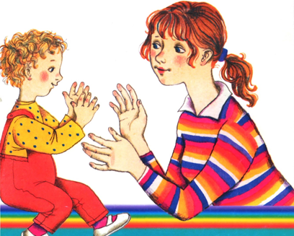
Упражнение «Дорожка»
Соединять большой палец левой руки и указательный палец правой руки, большой палец правой руки указательный палец левой руки, и менять местами указательные и большие пальцы.
Упражнение «Знакомство»
Соединяем все пальчики, ладошки положить друг к другу. Большой палец правой руки с большим пальцем левой руки, указательный палец правой руки с указательным пальцем левой руки и т.д. поочередно, начиная с большого пальца разводим и соединяем пальчики.
Упражнение «Разные колечки»
Поочередно, соединять в кольцо на правой руке большой палец и указательный, на левой руке большой палец и мизинец. Одновременно меняем положение пальцев на правой и левой руке
Упражнение «Ухо -нос»
Левой рукой возьмитесь за кончик носа, а правой рукой — за противоположное ухо. Одновременно отпустите ухо и нос, хлопните в ладоши, поменяйте положение рук с точностью до наоборот.
Упражнение «Зеркальное Рисование»
Положите на стол чистый лист бумаги. Возьмите в обе руки по карандашу или фломастеру. Начните рисовать одновременно обеими руками зеркально – симметричные рисунки, буквы. При выполнении этого упражнения почувствуйте, как расслабляться глаза и руки. Когда деятельность обоих полушарий синхронизируется, заметно увеличивается эффективность работы мозга. Обратите внимание на ваши рисунки. Надеюсь, вы лишний раз убедились, что одно из полушарий у вас, все — таки, доминирует, так как вам не удалось добиться полной симметрии в рисунке. Постоянные занятия симметричным рисованием помогут вам. Рисуем обеими руками одновременно симметричные зеркальные рисунки – и у вас заработают оба полушария гармонично!
Упражнение «Лезгинка»: левую руку сложите в кулак, большой палец отставьте в сторону, кулак разверните пальцами к себе. Правой рукой прямой ладонью в горизонтальном положении прикоснитесь к мизинцу левой. После этого одновременно смените положение правой и левой рук. Повторить 6-8 раз. Добивайтесь высокой скорости смены положений.

СОВМЕСТНЫЕ ИГРЫ — это невероятно простой способ оставить в воспоминаниях ребенка яркий след, укрепить моторику, логику и отношения! Играйте в игры вместе с ребёнком, чтобы воспоминания о его детстве были яркими!

И в заключение маленький совет: Большинство из нас выполняют рутинные ежедневные физические действия «удобной» рукой. Попробуйте сами и предложите вашему ребенку чистить зубы, причесываться, доставать предметы, рисовать и даже писать другой рукой. Исследования показывают, что выполнение обычного действия «необычной» рукой активизирует новые участки мозга и помогает развивать новые контакты между клетками мозга. Так что пробуйте, экспериментируйте. Это не только полезно, но и весело!

